网络设备变更实施报告
A9机柜 QFX5100 Virtual Chassis 软件 NSSU 升级
项目 | 内容
设备 | A9_44U_INSVR_QFX5100-VC（2成员 QFX5100-48T-6Q）
管理地址 | 10.199.114.34
变更日期 | 2026年8月26日（北京时间，UTC+8）
版本路径 | Junos 20.2R3-S3.6 → 21.4R3-S10.13
实施方式 | NSSU / force-host
最终结果 | 成功；双成员版本一致、VC与上联正常、无告警

结论摘要
本次升级于13:58:47开始校验镜像，14:37:28设备报告“Chassis NSSU Completed”，NSSU主流程耗时38分41秒。FPC1先升级并重启，随后完成GRES状态同步和FRU升级；原Master FPC0于14:37:28进入重启，约14:48恢复为Backup。最终FPC0、FPC1的Junos及Host OS均为21.4R3-S10.13。
独立管理面探测自14:00:20持续至14:52:44，未观察到丢包；现场Windows默认Ping在切换阶段出现1次请求超时。由于两组探针采样时刻不同，结论为“存在一次瞬时ICMP丢包，无持续管理面中断证据”。

1. 变更前检查与准备
检查项 | 结果
业务状态 | 实施人确认设备无承载业务
VC状态 | FPC0 Master、FPC1 Backup，双成员Prsnt，VCP双链路正常
告警 | chassis alarms / system alarms 均无活动告警
复制状态 | 初始Disabled；补齐GRES/NSR/NSB后变为Enabled
上联 | ae0 up/up；et-0/0/53与et-1/0/53均Collecting/Distributing
空间 | 上传双镜像后/var/tmp仅余594MB；旧镜像移至/user后恢复至1.2GB
配置备份 | rescue配置保存；/var/tmp/pre_upgrade_20260826.conf生成并外部留存
系统快照 | 命令因缺少USB /dev/da0失败；经风险确认后跳过

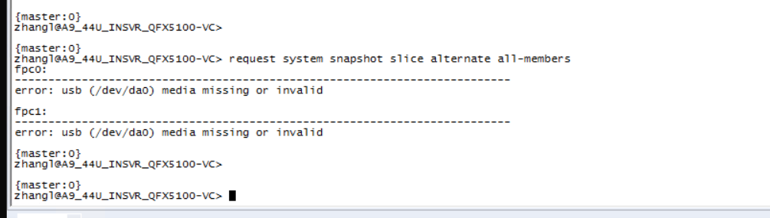
图1 系统快照因缺少USB介质未创建，两个成员均返回相同结果
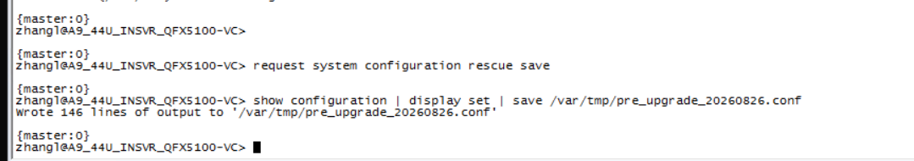
图2 Rescue配置与升级前配置文件保存成功
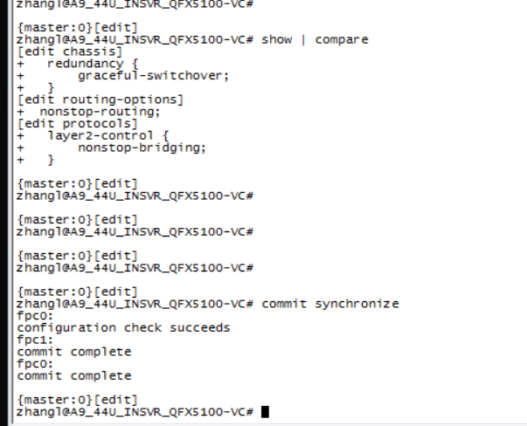
图3 NSSU前置配置同步提交成功

2. 镜像上传与校验
新版本镜像通过FTP上传至主控/var/tmp，文件大小644,816,209字节。新旧镜像均执行SHA-256校验；报告仅保留校验摘要，不包含认证信息。
file checksum sha-256 /var/tmp/jinstall-host-qfx-5-21.4R3-S10.13-signed.tgz
结果：0de243f5...213e928（与变更单期望值一致）

file checksum sha-256 /user/jinstall-host-qfx-5-20.2R3-S3.6-signed.tgz
结果：bbaaed80...374cf3a（与上传前后校验一致）
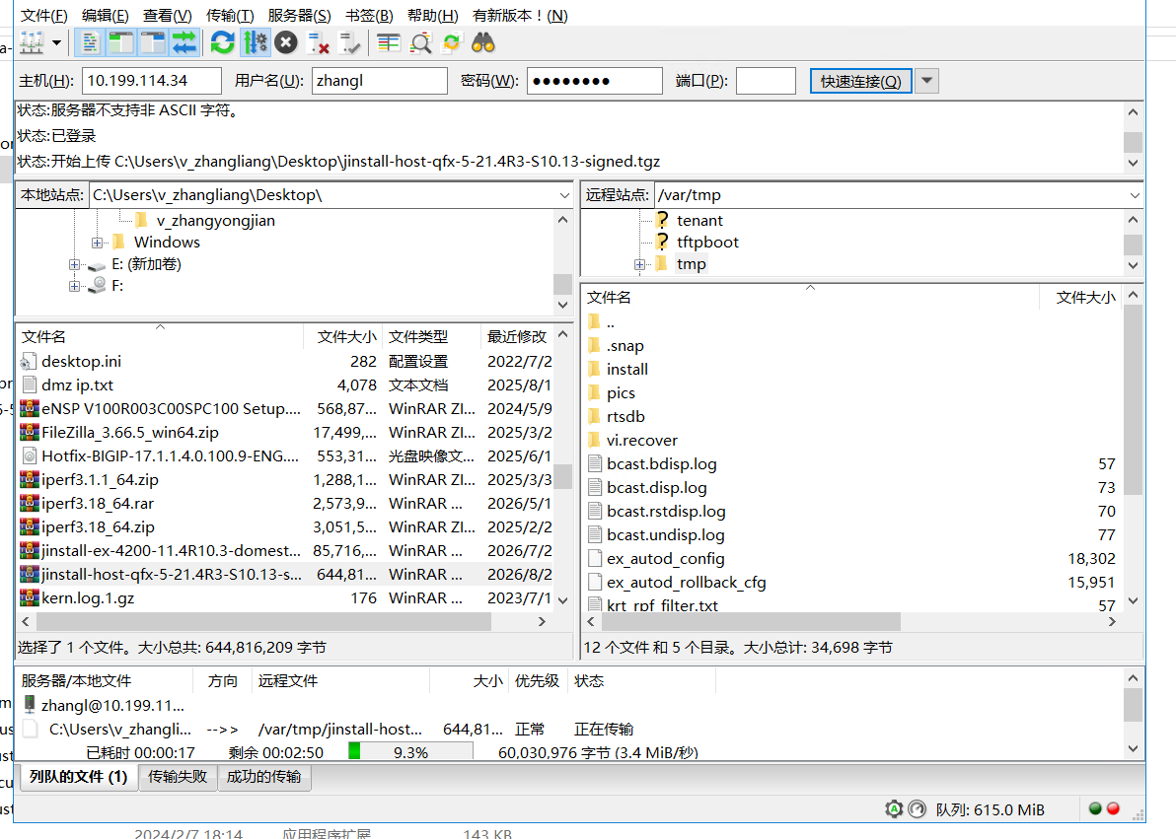
图4 新版本镜像上传至/var/tmp

3. 实施命令
configure
set chassis redundancy graceful-switchover
set routing-options nonstop-routing
set protocols layer2-control nonstop-bridging
set system commit synchronize
commit synchronize

request system configuration rescue save
show configuration | display set | save /var/tmp/pre_upgrade_20260826.conf

request system software nonstop-upgrade force-host /var/tmp/jinstall-host-qfx-5-21.4R3-S10.13-signed.tgz
升级期间未执行Ctrl+C、手工重启或并发配置变更。root远程登录和本地密码回退仅在文件权限处理阶段临时开放，验收后已恢复为root-login deny及authentication-order tacplus。

4. 关键时间线
时间 | 事件 | 结果/耗时
13:58:47 | 开始校验镜像、准备Backup RE | Chassis ISSU Check通过
13:59:14 | 读取升级包 | 完成
14:15:59 | FPC1开始重启 | Backup RE Prepare Done
14:26:12 | FPC1恢复上线 | 重启耗时10分13秒
14:27:13 | 状态同步完成 | GRES operational
14:27:14 | Chassis ISSU Started | 进入机箱ISSU
14:27:50 | Daemons Ready for ISSU | 完成进程准备
14:27:54 | 开始升级FRU | 执行正常
14:30:15 | Ready for Switchover | 进入切换阶段
14:30:16 | 开始为原Master安装镜像 | FPC0预安装
14:37:28 | Chassis NSSU Completed / ISSU IDLE | 主流程耗时38分41秒
14:37:44 | FPC0实际关机 | 旧SSH会话终止
约14:48 | FPC0恢复为Backup | 双成员Prsnt、VCP恢复
14:52:44 | 结束独立Ping监测 | 完成最终验收

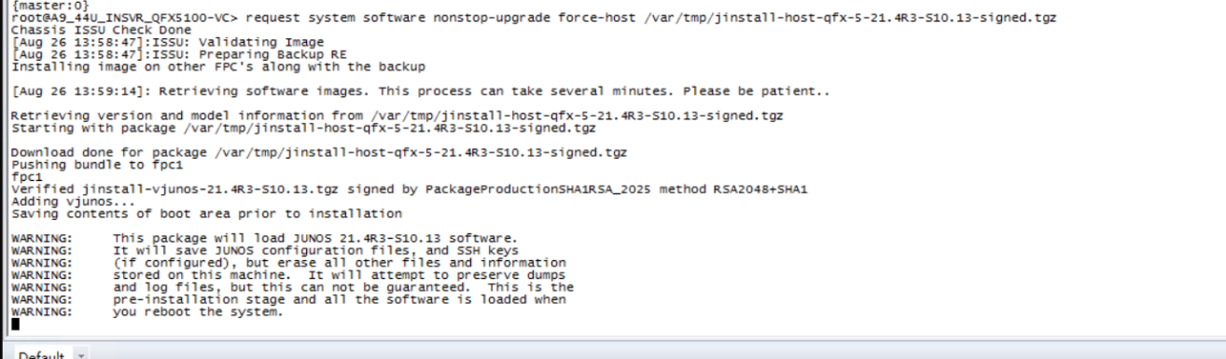
图5 FPC1安装阶段：签名验证与预安装提示
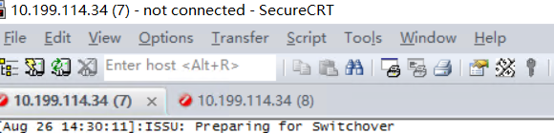
图6 主备切换后原SSH会话终止（管理IP仍持续可达）

5. 连通性测试
探针 | 监测区间 | 结果 | 结论
独立PowerShell探针 | 14:00:20–14:52:44 | 观测记录均成功 | 未发现持续管理面中断
现场Windows ping -t | 切换阶段 | 1次“请求超时” | 一次瞬时ICMP丢包；无法据此精确计算毫秒级中断
设备管理地址 | 10.199.114.34 | SSH旧会话在FPC0关机时断开，新会话可连接FPC1 | TCP会话不迁移，属主备切换预期行为

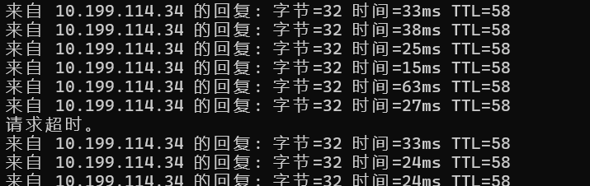
图7 Windows默认Ping在切换阶段出现1次请求超时

6. 升级后验收
验收项 | 结果
VC角色 | FPC1 Master、FPC0 Backup；双成员Prsnt
软件版本 | FPC0/FPC1 Junos均为21.4R3-S10.13
Host OS | FPC0/FPC1均为21.4R3-S10.13
状态复制 | Stateful Replication: Enabled
告警 | No alarms currently active
聚合接口 | ae0 up/up
LACP | 两条成员链路均Current、Collecting、Distributing
配置一致性 | show configuration | compare无输出
登录安全 | root-login deny；authentication-order tacplus；zhangl验证登录成功

7. 最终结论与后续事项
本次QFX5100双成员VC从20.2R3-S3.6升级至21.4R3-S10.13成功。NSSU过程完成Backup升级、GRES同步、FRU升级、主备切换及原Master升级；最终版本、VC、复制状态、告警和上联均满足验收标准。
后续建议：稳定运行数日后，经审批再执行存储清理；清理前先使用request system storage cleanup dry-run预览。保留新旧镜像、升级前配置和本报告。
限制说明：本次连通性测试目标为交换机管理IP，反映管理面可达性，不等同于端到端业务转发性能；设备已由实施人确认无业务。

